生产者消费者
生产者消费者模型具体来讲，就是在一个系统中，存在生产者和消费者两种角色，他们通过内存缓冲区进行通信，生产者生产消费者需要的资料，消费者把资料做成产品。

概念图
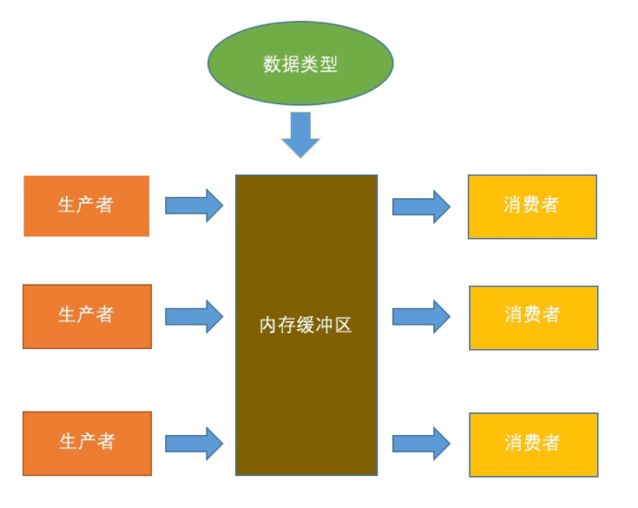

业务举例
注册用户：

具体实现
生产者是一堆线程，消费者是另一堆线程，内存缓冲区可以使用List数组队列，数据类型只需要定义一个简单的类就好。关键是如何处理多线程之间的协作。这其实也是多线程通信的一个范例。
在这个模型中，最关键就是内存缓冲区为空的时候消费者必须等待，而内存缓冲区满的时候，生产者必须等待。其他时候可以是个动态平衡。值得注意的是多线程对临界区资源的操作时候必须保证在读写中只能存在一个线程，所以需要设计锁的策略。

